Projekt „Študent dopravy v praxi“
v rámci projektu Erasmus+, Kľúčová akcia 1: Vzdelávacia mobilita jednotlivcov

DENNÍK ZAHRANIČNEJ STÁŽE
Česká republika – Olomouc
05. 06. 2022 – 18. 06. 2022

Meno a priezvisko účastníka: Martina Grešáková
Študijný odbor: 3767 M dopravná akadémia

Stredná odborná škola dopravná, Rosinská cesta 2, 010 08 Žilina

Identifikačné údaje o hostiteľskej organizácii
Obchodné meno | ČSAD LOGISTIK Ostrava a.s
Sídlo | Rolsberská 638/66, Olomouc
Mentor zahraničnej stáže | Jitka Vaníčková
Kontaktné údaje (tel., e-mail) | +420 733 695 119

Pokyny pre prácu s denníkom:
- Zaznamenávajte údaje pravidelne každý deň.
- Zápis je potrebné predložiť sprevádzajúcej osobe najneskôr v nasledujúci deň.

1. deň 05. 06. 2022

Zrealizované činnosti a aktivity v rámci odbornej praxe:
Deň príchodu

Voľnočasové aktivity:
- Stretnutie sme mali o 11:45 na Autobusovej stanici v Žiline a čakali sme na autobus.
- Okolo 14:30 sme prišli na hotel, kde sme sa ubytovali.
- Potom sme sa stretli s pani, ktorá zastupuje firmu Agamos a povedala nám informácie o praxi a ako sa tam dostaneme.
- O 10 minut neskôr sme si šli vybaviť preukážky na MHD na Hlavnú stanicu, kde som vo vnútri obdivovala, aká je krásna.
- Ku večerným hodinám sme sa išli poprechádzať po meste, kde sme videli veľa pamiatok.

Celkové zhrnutie dňa (klady, zápory, dojmy.....)
- Moje dojmy z prvého dňa sú pozitívne, síce sme neboli ešte na praxi, ale za to som mohla vidieť prvý krát krásu mesta Olomouc.
- Žiadne zápory sa nenašli.

....................................................................
Podpis sprevádzajúcej osoby

2. deň 06. 06. 2022

Zrealizované činnosti a aktivity v rámci odbornej praxe:
- 6:45 raňajky
- 8:00 príchod do firmy na prax
- BOZP
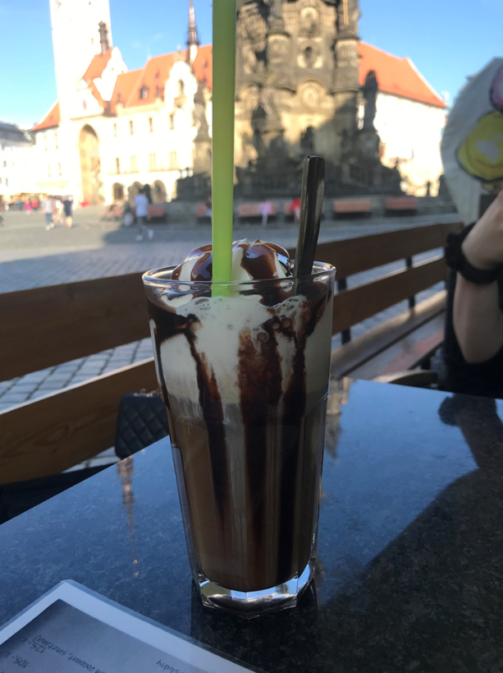
- Následné rozdelenie úloh

Voľnočasové aktivity:
- Po praxi sme išli na obed a následne na hotel, kde sme si dali poobedného šlofíčka.
- 17:00 sme sa stretli na námestí, kde sme si spravili pár fotiek.
- Po fotení sme si sadli na terasu a vypili sme si kávičku a obdivovali výhľad na námestie a Stĺp svätej trojice.
- Následny návrat na hotel a večera.
- Ešte rýchly nákup do Alberta.

Celkové zhrnutie dňa (klady, zápory, dojmy.....)
- Zápory: skoré ranné vstávanie, málo práce na praxi, nevyhovujúci obed.
- Dojmy z dnešného dňa neboli moc dobré, pretože som v podniku čakala, že nám daju robiť niečo zaujímavejšie.

....................................................................
Podpis sprevádzajúcej osoby

3. deň 07. 06. 2022

Zrealizované činnosti a aktivity v rámci odbornej praxe:
- Raňajky o 6:45, potom sme šli na MHD o 7:43, ale dnes sme bohužiaľ nestihli prestup, tak sme na prax trošku meškali.
- V podniku sme dnes boli na dispečinku.
- Na začiatku nám milá pani ukázala program, kde sme si čítali články o firme, ako funguje, s čím sa zaoberá, a ako sa snaží svojou prácou šetriť životné prostredie.
- Potom nám dali papiere, kde boli čísla a tie sme museli zoradiť od najväčšieho po najmenšie, následne tieto papiere sme museli zaradiť ku ďalším papierom, ktoré boli zoradené a uložené v krabiciach.
- Po celkom náročnej praxi sme išli na obed a na hotel.

Voľnočasové aktivity:
- Po príchode na hotel som si asi hodinku poležala a potom išla umyť vlasy.
- Zavolala som mame a počúvala hudbu, pri ktorej som oddychovala.

Celkové zhrnutie dňa (klady, zápory, dojmy.....)
- Dojmy: Počas dnešného dňa som sa dozvedela trošku hlbšie informácie o podniku.
- Zápory: Ku večeru zlé počasie, neustále trúbenie vlakov.
- Klady: Pre dnešný deň dobrý obed.

....................................................................
Podpis sprevádzajúcej osoby

4. deň 08. 06. 2022

Zrealizované činnosti a aktivity v rámci odbornej praxe:
- Dnešné rano som začínala tak, že som zaspala, takže som šla na raňajky až o 7:00, ale aj tak sme stihli ísť na MHD o 7:35.
- Príchod na prax o 8:00.
- Dnes me robili viac a aj niečo viac zaujímavé, teda polovica z nás :D
- Na žačiatku, keď sme šli do učtárne, čakala som niečo zábavné a nie nosenie balíčky papierov do archívu, hlavne keď sú tam ešte schody, ale aspoň som si zašportovala :D
- Dúfam, že zajtra nás čaka niečo zábavnejšie a nie balíčky papierov.

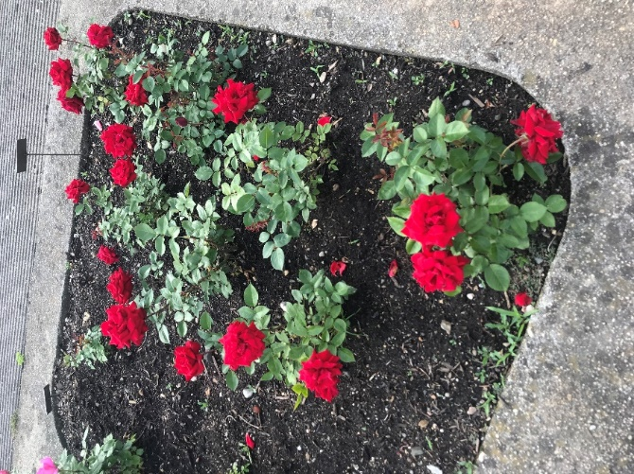
Voľnočasové aktivity:
- Príchod na hotel, sprcha a hodinový šlofíček
- 16:30 sme išli do Rozária a Korunný pevnústky.
- Bola to odpočinková záhrada s veľa druhmi kvetov od minulého storočia.
- Boli tu kvety zo Sloveska, Francúzska, Česka, Nemecka, Dánska, USA, Veľkej Británie, Španielska, Holandska, Kanady a mnoho daľších.
- Po príchode na hotel nasledovala večera a ešte som si spravila večernú prechádzku do obchodu a späť na hotel.

Celkové zhrnutie dňa (klady, zápory, dojmy.....)
- Zápory: Chodenie po schodoch.
- Klady: Prechádzka po peknej záhrade (pre mňa príjemné odreagovanie)
- Dojmy: Okrem toho, že som prešla asi 100-krát po schodoch, tak tento deň bol celkom fajn.

....................................................................
Podpis sprevádzajúcej osoby

5. deň 09. 06. 2020

Zrealizované činnosti a aktivity v rámci odbornej praxe:
- Raňajky o 7:00.
- Príchod na prax o 8:00.
- Dorábali sme balíčky papierov, ktoré sme nestihli včera urobiť a potom nás dali na dispečing, kde sme v programe museli nachádzať miesta na vykládku a prekládku.
- Bola to zábava, pretože nám to neukázalo určité miesto, ale občas nás to hodilo aj do stredu lesa alebo jazera.
- O 12:00 sme išli na obed a po ňom na hotel.

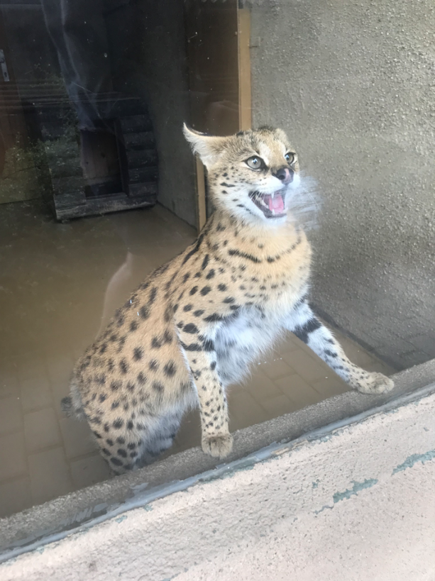
Voľnočasové aktivity:
- O 14:30 sme sa stretli pred hotelom s išli MHD do ZOO.
- Cesta tam trvala 20 minút MHD a 5 minút pešo.
- Síce táto ZOO nebola úplne podľa mojich predstáv, keďže sa tam niečo prerábalo. Ale bolo tam veľa krásnych zvierat. Najviac ma zaujal lev, ktorý ohrýzal kostičku. Musím dodať, že bol nádherný, hlavne jeho oči. Potom malé opičky, ktorým keď ste dali prst, tak vás zaň chytili a aj pohrýzli.
- No bohužial musím jej dať iba 7/10 bodov kvôli tomu stavaniu a zlému počasiu.

Celkové zhrnutie dňa (klady, zápory, dojmy.....)
- Dojmy: Síce nám nevyšlo počasie, ale bol to fajn deň.
- Klady: Videla som zvieratká :D
- Zápory: Zlé počasie, unavenosť

....................................................................
Podpis sprevádzajúcej osoby

6. deň 10. 06. 2022

Zrealizované činnosti a aktivity v rámci odbornej praxe:
- Opäť raňajky o 7:00, po nich sme spolu išli na MHD o 7:45 a do podniku sme prišli o 8:00.
- Dnes sme boli na oddelení cla.
- Boli tu milé pani, ako prvé nám ponúkli kávu alebo čaj, pomedzi to sa nás pýtali otázky ohľadom našej praxe.
- Popri pití kávy a čaju nám vysvetľovali všetko o svojej práci, ukazovali rôzne dokumenty atď..
- Dostali sme papiere, ktoré sme roztrieďovali podľa firiem a potom zoraďovali vzostupne podľa dátumu a následne sme ich zakladali do šanónov.
- Nakoniec nám ukázala priestory, kde prebieha kontrola tovaru a odkiaľ ten tovar pochádza.
- Po praxi sme šli na hotel.

Voľnočasové aktivity:
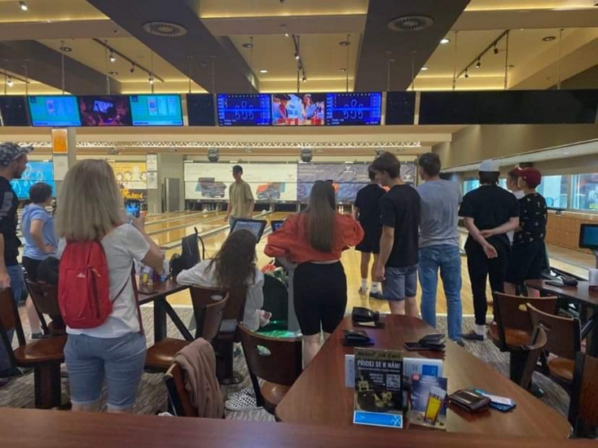
- Po príchode na hotel som sa šla najesť do reštaurácie, ktorá je spojená s našim hotelom.
- Na izbe som sa osprchovala.
- O 14:20 sme sa stretli pred hotel a išli sme pešo do nákupného centra Šantovka.
- Tu sme boli v 5D kine na horore THE ROOM, ktorý bol dosť strašidelný a odtiaľ sme si to namierili na bowling.
- Aj keď som to hrala prvýkrát v živote, celkom mi to išlo, ale aj tak som skončila posledná.
- Po skončení bowlingu som na izbe ešte chvíľu oddychovala a potom som šla na večeru.
- Po večeri som si šla nakúpiť pár drobností ku seriálu.

Celkové zhrnutie dňa (klady, zápory, dojmy.....)
- Klady: Milé pani v podniku, zábava na bowlingu.
- Zápory: Unavenosť a trochu ma hnevalo, že som skončila posledná v bowlingu.

....................................................................
Podpis sprevádzajúcej osoby

7. deň 11. 06. 2022

Zrealizované činnosti a aktivity v rámci odbornej praxe:
Víkend – voľný deň

Voľnočasové aktivity:
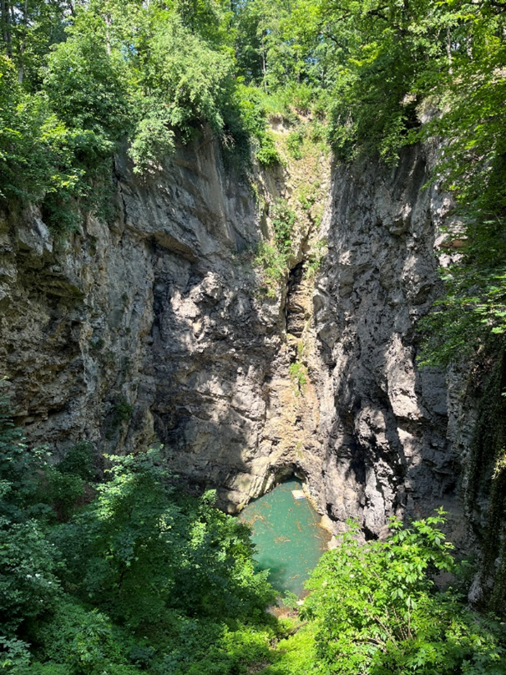
- Dnes sme si pospali, lebo sme sa mali stretnúť na stanici o 9:20.
- Vlakom o 9:50 sme sa odviezli na stanicu Hranice na Morave, kde sme čakali a prestupovali na ďalší vlak, ktorým sme sa dostali do našej cieľovej stanice Teplice nad Bečvou.
- Tu sme si vyšliapali na kopec, kde nás čakala priepasť, ktorá sa volala Hranická priepasť.
- Táto priepasť je najväčšou potopenou priepasťou v ČR, ale aj vo svete.
- Zatiaľ nameraná hĺbka je 404 m, no môže dosahovať aj hĺbku niekoľkých kilometrov.
- Naša ďalšia zastávka bola Zbrašovská aragonitová jaskyňa.
- Tu nás sprevádzal mladý sprievodca, ktorý nám porozprával všetko o jaskyni, nachádza sa v nej minerál aragonit a taktiež sa tu vyskytuje aj dosť plynu oxidu uhličitého.
- Je to najteplejšia jaskyňa v ČR, je tu celkom 14 stupňov.

Celkové zhrnutie dňa (klady, zápory, dojmy.....)
- Zápory: Unavenosť a dlhá cesta
- Klady: Dobré počasie, dobrá nálada a pekný program

....................................................................
Podpis sprevádzajúcej osoby

8. deň 12. 06. 2022

Zrealizované činnosti a aktivity v rámci odbornej praxe:
Víkend – Voľný deň

Voľnočasové aktivity:
- Dnes ráno sme si mohli pospať ešte o čosi dlhšie ako včera.
- O 9:35 sme šli na raňajky, a potom ešte na izbu si hodinku pospať.
- O 11:11 sme sa stretli na zastávke, kde nám išiel autobus. Cesta do Šternberku trvala zhruba 30 minút.
- Po príchode do cieľa sme si išli pozrieť Kostol Zvestovania Panny Márie.
- Odtiaľ sme už išli na Šternberský hrad, kde sme mali prehliadku o 13:00.
- Táto prehliadka trvala hodinu a dozvedela som sa veľa zaujímavých vecí, síce tam bolo veľa rokov a mien a trošku som sa stratila vo výklade, no stále som tomu rozumela viac než dosť.
- Po skončení prehliadky sme 20 minút kráčali na železničnú stanicu, odkiaľ sme vlakom o 14:46 cestovali do Olomouca.
- Po príchode na hotel som sa najedla a išla spať, ale ešte pretým som mala večeru.

Celkové zhrnutie dňa (klady, zápory, dojmy.....)
- Klady: Pekné počasie, získanie nových informácií
- Zápory: Žiadne
- Dojmy: Dnešný vynikajúci deň ubehol veľmi rýchlo.

....................................................................
Podpis sprevádzajúcej osoby

9. deň 13. 06. 2022

Zrealizované činnosti a aktivity v rámci odbornej praxe:
- Po skončení víkendu sme zas išli na prax.
- Dnes sme si pospali o čosi dlhšie.
- No na prax sme prišli o 8:00.
- Dali nás na dispečing.
- Ako prvé sme robili v programe Helios, kde sme na mape určovali miesta.
- Našou druhou prácou bolo odpísať značky návesov a tie sme následne skontrolovali v programe Helios, či tam sú alebo nie.
- No a ako posledné sme vyberali 10 náhodných kilometrov, a tým sme spravili súčet, bolo to iba pre niektoré firmy a trasy.

Voľnočasové aktivity:
- Po príchode na izbu som si ešte chvíľku poležala, a potom som sa išla najesť.
- Dala som si palacinky, ktoré sú tu naozaj výborné a aj celkom veľké.
- Po obede som sa prezliekla a pozerala seriál a počúvala hudbu.

Celkové zhrnutie dňa (klady, zápory, dojmy.....)
Klady: Voľný deň
Zápory: Škaredé počasie, zlý deň v podniku
Dojmy: Okrem práci v podniku som sa mohla zrelaxovať a oddýchnuť. Celkom fajn deň na začiatok nového týždňa

....................................................................
Podpis sprevádzajúcej osoby

10. deň 14. 06. 2022

Zrealizované činnosti a aktivity v rámci odbornej praxe:
- Príchod na prax o 8:00.
- Dnes sme nič moc zaujímavé nerobili, na začiatku sme v programe Helios hľadali firmy a mestá a v nich najazdené kilometre.
- Tieto údaje sme následne zapísali do tabuľky.
- Nakoniec nám dali ešte skontrolovať návesy, ktoré sme museli otvoriť, a keď v nich bol neporiadok, tak sme to zapísali.

Voľnočasové aktivity:
Našou dnešnou úlohou bolo vyfotiť sa pri 5 pamiatkach.

1. Katedrála Sv.Václava
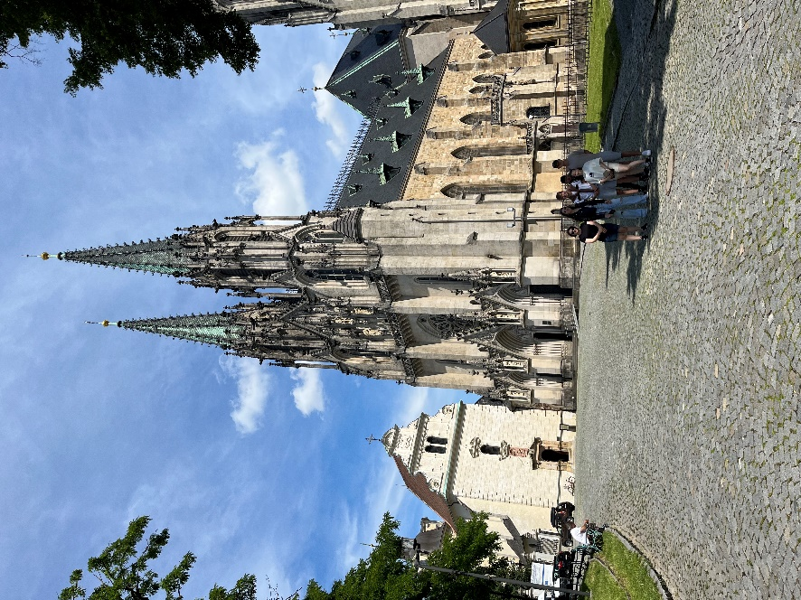
Katedrála Sv. Václava v moravskom meste Olomouc je hlavnou dominantou tohto mesta. Katedrála od roku 1995 patrí medzi národnú kultúrnu pamiatku. Jej 100,65 m vysoká hlavná vež je druhou najväčšiou kostelnou vežou v Česku. Vo veži visí zvon Václav, ktorý je najväčším na Morave a druhým najväčším v Česku.

2. Olomoucký orloj
Olomoucký orloj je orloj, ktorý je súčasťou severnej steny radnice v Olomouci. Nachádza sa tu od 15. storočia. Súčasná podoba orloja pochádza od Karla Svolinského v duchu socialistického realizmu. Ide o jeden z mála heliocentrických orlojov na svete.

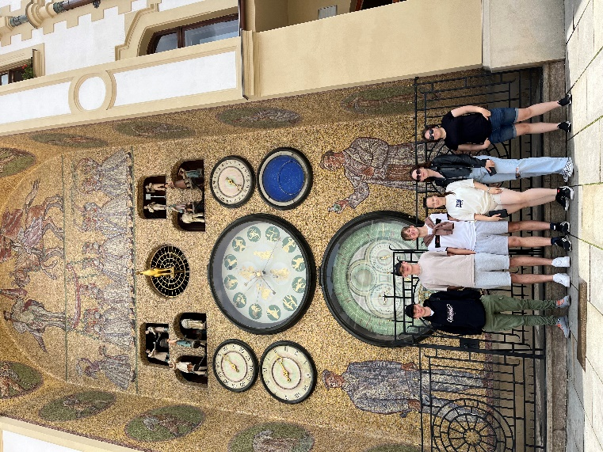
3. Olomoucká Radnica
Gotická budova radnice je z roku 1378. Má goticko-renesančnú vežu vysokú 75 m, gotické chodby, veľkú sálu, kaplnku sv. Jeronýma. Renesančné úpravy sú zo 16. a 17. storočia: lodžie a portál, arkádový ochodz na zvýšené veže. Na radnici se taktiež nachádza olomoucký orloj z roku 1420.

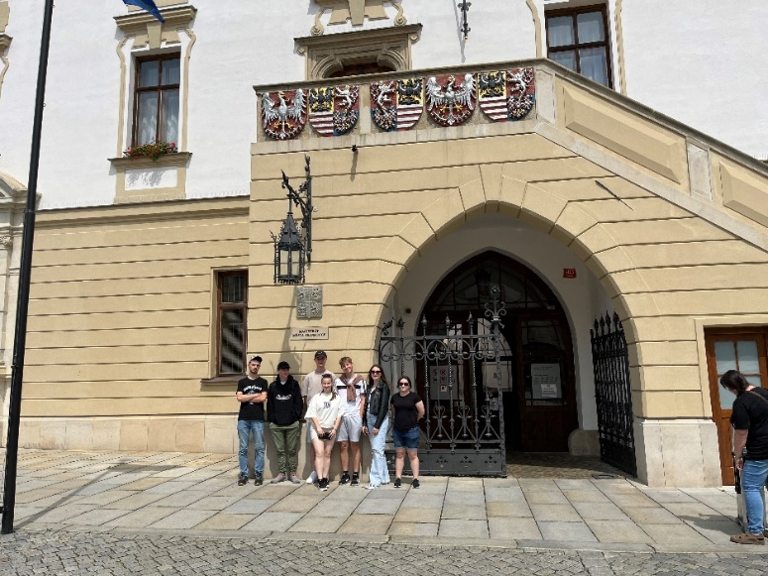

4. Vlastivedné múzeum v Olomouci je múzeum v Olomouckom kraji v Česku. Vlastivedné múzeum v Olomouci vzniklo v roku 1883, kedy bol založený Vlastenecký spolek muzejní, ktorý súčasne zriadil svoje spolkové múzeum, ako prvé české múzeum na Morave.
5. Kostol sv. Morice
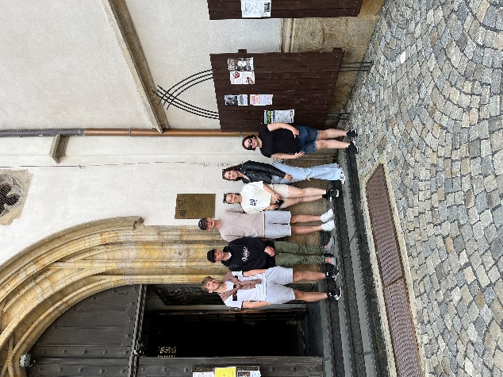
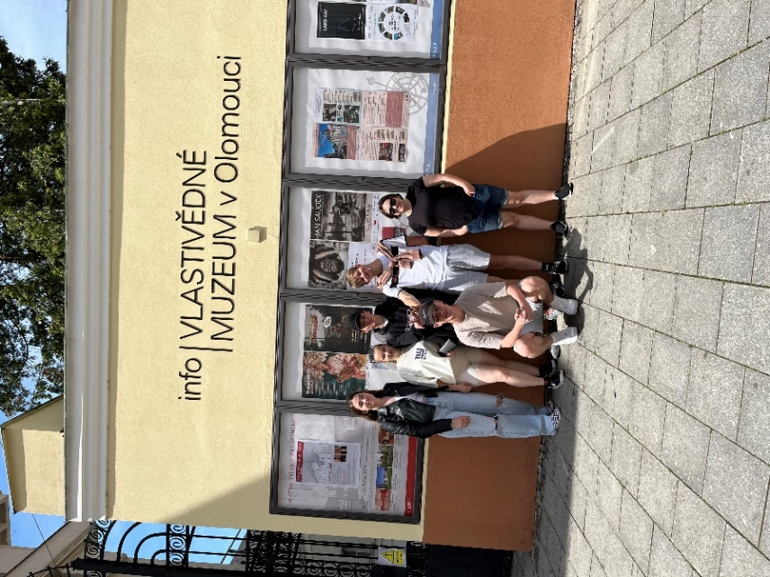
Kostol sv. Morice je gotický prepoštský farský kostol rovnomennej farnosti v Olomouci. Od stredoveku vždy plnil rolu hlavného mestského chrámu.
S kapacitou 4000 veriacich je najväčšou gotickou svätyňou na Morave. Od roku 1995 je Národnou kultúrnou pamiatkou Českej republiky.

Celkové zhrnutie dňa (klady, zápory, dojmy.....)
- Dojmy: voľný program, ktorý bol svojím spôsobom aj zábavný, aj zaujímavý
- Škoda, že v podniku nie je až taká dobrá atmosféra

....................................................................
Podpis sprevádzajúcej osoby

11. deň 15. 06. 2022

Zrealizované činnosti a aktivity v rámci odbornej praxe:
- Ako každý deň, raňajky o 7:00 a príchod do podniku o 8:00.
- Na začiatku sme prišli na dispečing, kde sme boli iba pol hodinku, a potom si nás zobrali na colnú deklaráciu.
- Vypili sme kávu, čaj a pomohli sme vyniesť krabice do dodávky.
- Nakoniec sme ešte roztriedili papiere, chceli nám dať ešte roztriediť ďalšie, ale nemali v tom systém, tak to nechali tak, aby sme sa nestratili.
- Aj keď sme dnes nič moc nerobili, zatiaľ ma to najviac baví na colnej deklarácií, kde sa snažia nám dať niečo robiť, aj keď nemajú čo, sú strašné zlatí.

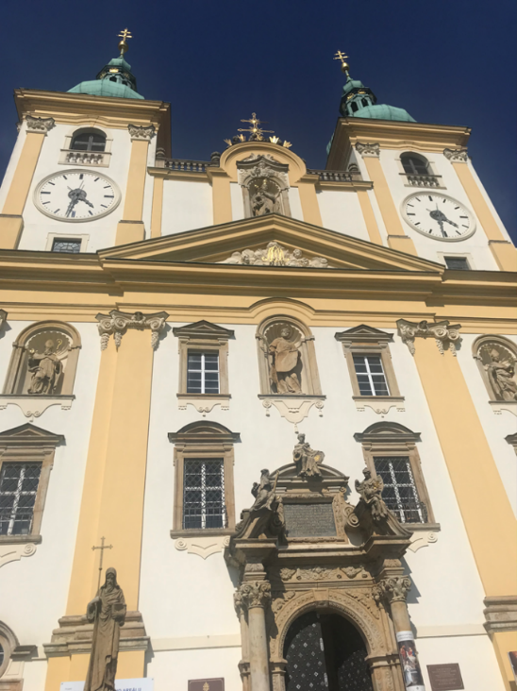
Voľnočasové aktivity:
- Po príchode na hotel sme sa išli hneď najesť.
- Po dobrom obede si treba oddýchnuť, tak sme si pospali, až kým sme nemuseli ísť na zastávku.
- Zo zastávky sme sa odviezli MHD na Svätý Kopeček.
- Navštívili sme baziliku, kde nám starší milý pán o nej rozpával prednášku.
- Síce nechodím do kostola, ale úprimne musím povedať, že ma tá prednáška bavila, dozvedieť sa niečo viac, nikdy nie je na škodu.
- Ešte sme sa stavili v supermarkete a po hodinke sme šli na večeru.

Celkové zhrnutie dňa (klady, zápory, dojmy.....)
- Klady: príjemná prechádzka
- Zápory: málo roboty vo firme

....................................................................
Podpis sprevádzajúcej osoby

12. deň 16. 06. 2022

Zrealizované činnosti a aktivity v rámci odbornej praxe:
- Príchod do firmy o 8:00.
- Dnes nás čakala trochu zábavnejšia robota.
- Mali sme vypĺňať objednávky, trošku som sa aj bála, či to robím dobre, ale ževraj všetko dopadlo fajn.
- Potom som ešte obehla ich parkovisko a zapísali značky návesov, ktoré sme potom hľadali v systéme.

Voľnočasové aktivity:
- Po príchode na hotel sme si dali obed a po obede som si chvíľku poležala a dala sprchu.
- Potom sme sa o 14:20 stretli pred hotelom, tu nám bohužiaľ počasie nevyšlo, začalo trochu pršať.
- Do nášho cieľa s názvom Korunná pevnústka sme dorazili o 14:55.
- Úprimne povedané, na začiatku som si myslela, že je to niečo ako múzeum.
- Boli tu logické hry, časti ľudského tela (oko, cez ktoré ste mohli vidieť), mozog (do ktorého ste mohli ísť a vidieť ako taký mozog pracuje).
- No ale aj niečo z prírody a vesmíru, ktorý ma asi najviac bavil.
- No videla som tu také zvieratko, axelot, ktoré som donedávna ani nevedela, že existuje, zlaté to zvieratko :D

Celkové zhrnutie dňa (klady, zápory, dojmy.....)
- Klady: nový typ práce vo firme
- Zápory: škaredé počasie
- Dojmy: aj keď sme chceli ísť do aquaparku, nešli sme. Ale aj dobre, že sme nešli kvôli počasiu, tak to bol príjemný deň.

....................................................................
Podpis sprevádzajúcej osoby

13. deň 17. 06. 2022

Zrealizované činnosti a aktivity v rámci odbornej praxe:
Dnes bol posledný deň v podniku.
- Po príchode na dispečing, tá pani, ktorá nás mala na starosť, tam nebola, takže nám nemali dať, čo robiť.
- Dnes sme mali na starosti papiere a zapisovali značky do tabuliek.
- O 12:30 sme šli na hotel.

Voľnočasové aktivity:
- Našou dnešnou a poslednou najhlavnejšou úlohou bolo dokončiť denníky a slovníky.
- Keď som prišla na izbu, začala som si robiť slovník a denník, potom som si dala prestávku na obed, po ňom som to dokončila a spravila si poobedňajšiu siestu.
- Ešte rýchlo som išla na stanicu kúpiť domov magnetky, nasledovala večera a spánok.

Celkové zhrnutie dňa (klady, zápory, dojmy.....)
Z dnešného dňa mám dobrý pocit.

....................................................................
Podpis sprevádzajúcej osoby

14. deň 18. 06. 2022

Zrealizované činnosti a aktivity v rámci odbornej praxe:
Deň odchodu

Voľnočasové aktivity:
- Zobudili sme sa o 7:30, pobalili a išli sa naraňajkovať.
- Potom sme odchádzali z izieb o 9:40 a 9:45 sme sa stretli pred recepciou, kde sme odovzdali karty od izby.
- O 10:00 pre nás prišiel autobus, ešte sme sa odfotili a nastala cesta domov.
- Ani som sa nenazdala a 3 hodiny ubehli ako voda a už som bola doma.

Celkové zhrnutie dňa (klady, zápory, dojmy.....)
- Klady: príchod domov a známe tváre
- Zápory: odchod z Olomouca
- Dojmy: ani som sa nenazdala a už som išla domov, dva týždne ubehli veľmi rýchlo

....................................................................
Podpis sprevádzajúcej osoby

Čo mi účasť na tejto mobilite priniesla, čo som sa naučil/a, spoznal/a .....
A už je koniec. Prinieslo mi to veľa nových vecí a skúsenosti. Spoznala som nové miesta a nových ľudí, pre mňa to je zážitok, na ktorý budem s radosťou spomínať. Pamätám si, ako som sa zobudila v pondelok a povedal som si že to je len druhý deň a zrazu už je koniec. Ani som si to neuvedomila, príde mi to, ako keby som nikde nebola. Bolo mi smutno za rodinou a mala som strach, čo čakať, no celkom rýchlo som si zvykla na mesto a celkovo na atmosféru. Naše prvé dni na praxi boli nudné, no časom sa to zlepšilo. Celkový pobyt v Olomouci bol pre mňa niečo nové a iné, nezvyčajné. No musím uznať, že mesto Olomouc je prekrásne a budem ho obdivovať ešte dlho. Aj program tam bol úžasný, aj keď niektorý nadávali, no viem, že to tak nemysleli a páčilo sa im to. Mala som to aj ja tak, že keď som niekam nechcela ísť, napokon som neľutovala, pretože by som sa na hoteli nudila. Viem, ako sa pani učiteľky snažili vymyslieť nám pekný program, za čo im ďakujem, lebo bez ich programu, by tam bola nuda. A taktiež by som im chcela poďakovať, že to s nami vydržali tak dlho, vedeli nám vyjsť v ústrety, aj keď občas boli prísne, no museli byť v určitom momente.
Teraz, keď už som doma, príde mi to ako sen a dosť ťažko sa mi bude znovu zvykať na môj život pred Olomoucom. Spomínam na ranné vstávanie na prax, na deň, keď sme si našli dobrú reštauráciu, ale napokon sme zistili, že sme ešte lepšiu mali rovno pred nosom, a nakoniec ako tam bola zábava. No ale už je koniec, nič netrvá večne. Určite ešte raz navštívim Olomouc a budem spomínať na tieto úžasné zážitky a spomienky.

Dátum: 18.06.2022 Grešáková
Podpis účastníka mobility

